**如何定夺分压和限流 补充练习**

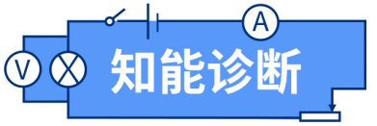

如下图所示的电路，已知电源电动势为E，内阻r忽略不计，滑动变阻器的最大阻值为R0，负载电阻为RL，移动滑动变阻器的滑片，当滑片从一端移动到另一端的过程中关于甲乙两个电路求解以下问题：

C:\Documents and Settings\Administrator\Application Data\Microsoft\Word\M49.EPS

1. 甲乙两图中，负载电阻为RL两端的电压变化范围。
2. 甲乙两图中，通过负载电阻为RL电流的变化范围。
3. 若过负载电阻RL的电流都为IL，甲乙两图电路的总功率是否相同，分别为多少。

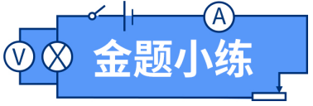

1．某同学想用伏安法更精确地测量其电阻*R*，现有的器材及其代号和规格如下：

待测圆柱体电阻*R*

电流表A1（量程0～4mA，内阻约50Ω）

电流表A2（量程0～10mA，内阻约30Ω）

电压表V1（量程0～3V，内阻约10kΩ）

电压表V2（量程0～15V，内阻约25kΩ）

直流电源*E*（电动势4V，内阻不计）

滑动变阻器*R*1（0～15Ω，允许通过的最大电流2.0A）

滑动变阻器*R*2（0～2kΩ，允许通过的最大电流0.5A）

开关S

导线若干

为使实验误差较小，要求测得多组数据进行分析，请在右框中画出测量的电路图，并标明所用器材的代号。

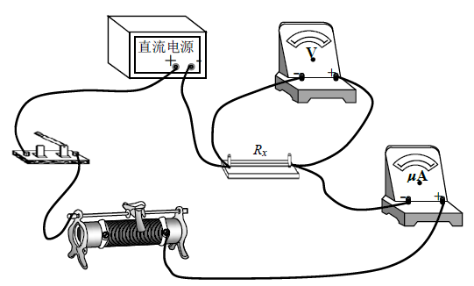

2．某同学测量阻值约为25kΩ的电阻*Rx*，现备有下列器材：

A．电流表（量程100，内阻约为 2 kΩ）；

B．电流表（量程500，内阻约为300 Ω）；

C．电压表（量程15V，内阻约为100 kΩ）；

D．电流表（量程50V，内阻约为500 kΩ）；

E．直流电源（20 V，允许最大电流1 A）；

F．滑动变阻器（最大阻值1 kΩ，额定功率1 W）；

G．电键和导线若干。

（1）电流表应选 ，电压表应选 。（填字母代号）

（2）该同学正确选择仪器后连接了以下电路，为保证实验顺利进行，并使测量误差尽量减小，实验前请你检查该电路，指出电路在接线上存在的问题：

1. ；
2. 。

3．某待测电阻的额定电压为3V（阻值大约为），为测量其阻值，实验室提供的器材有。

A．电流表（量程300mA，内阻约）

B．电流表（量程0.6A，内阻约）

C．电压表（量程3.0V，内阻约）

D．电压表（量程5.0V，内阻约）

E．滑动变阻学科网(www.zxxk.com)--国内最大的教育资源门户，提供试卷、教案、课件、论文、素材及各类教学资源下载，还有大量而丰富的教学相关资讯！器（最大阻值为）

F．滑动变阻器（最大阻值为）

G．电源（电动势4V，内阻可忽略）

H．电键、导线若干

(1)为了尽可能提高测量准确度，应选择的器材为（只需填写器材前面的字母即可）电流表________，电压表________，滑动变阻器________。

(2)下列给出的测量电路中，最合理的电路是________。

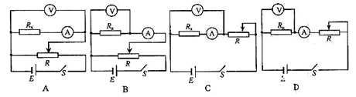

4. 为了测定小灯泡的伏安特性曲线，需要测得的电压范围尽可能大些，误差小些，为此，下列电路合适的是

A. 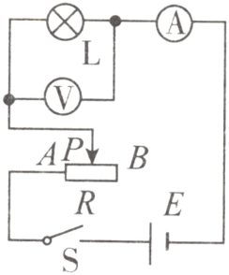 B. 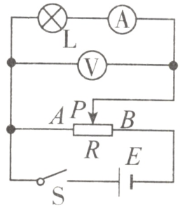C. 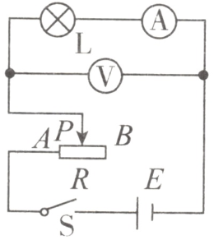 D. 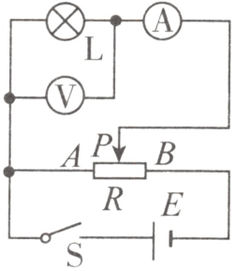

5. 用伏安法测电阻应当用变阻器改变通过待测电阻的电流以便多测几组数据。如图所示，变阻器有甲、乙两种接法，下列说法中哪些是正确的是

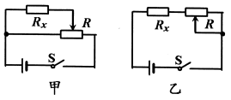

A. 变阻器在甲中作分压器使用，在乙中作限流器使用

B. 若变阻器的全阻值比待测电阻大时，用甲电路调节通过  的电流的范围比较大

C. 若变阻器的全阻值比待测电阻大时，用乙电路能在较大范围内调节电流

D. 若变阻器的全阻值比待测电阻小得多，用乙电路能在较大范围内调节电流

6. 有下列器材，要用伏安法较准确测定一个约几十欧的电阻（假设电阻不随温度变化而变化），备用器材有：

 .电流表（，内阻 ）；

 .电压表（，内阻 ）；

 .滑线变阻器（）；

 .蓄电池（）；

 .电键和导线。

为减少测量误差，应采用的电路是图中的

A. 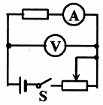 B. 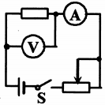C. 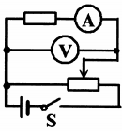 D. 